Temat: Średnia arytmetyczna
Dzisiaj przypomnicie sobie definicję średniej arytmetycznej albo krótko średniej, którą poznaliście w gimnazjum i liczycie kilka razy w roku sprawdzając średnią ocen z przedmiotów :)
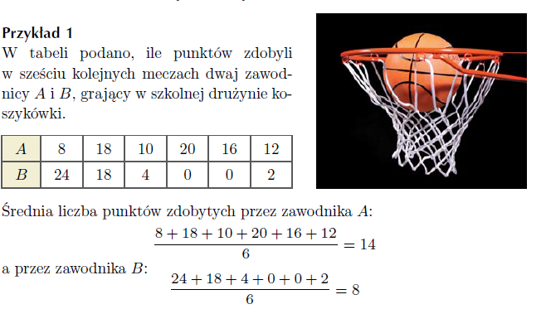

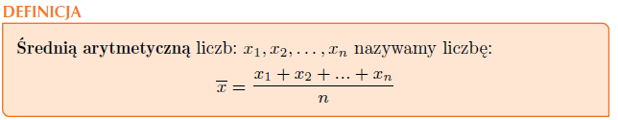
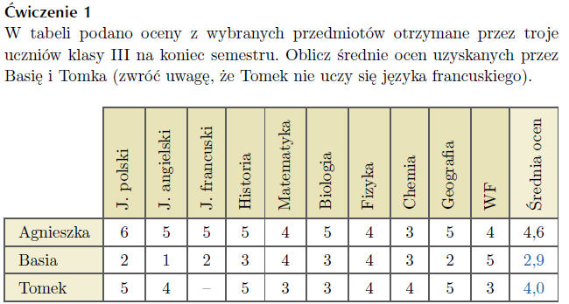
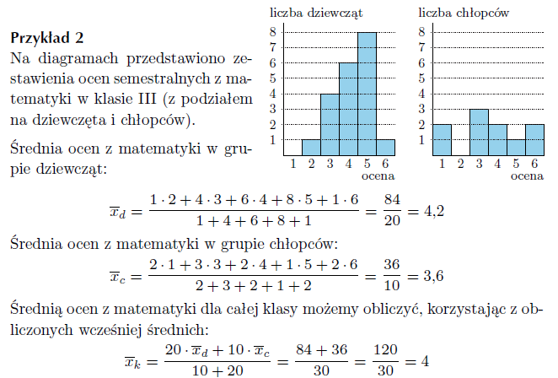

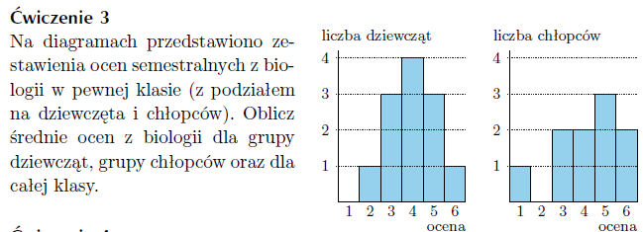
ZADANIE (często na maturze jako zamknięte)
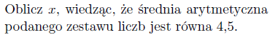

TERMIN ZADAŃ - 28.04

